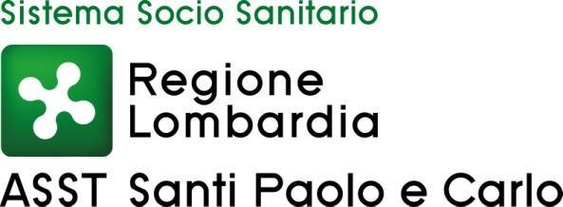

INDIZIONE AVVISO PUBBLICO PER L’ACQUISIZIONE DI MANIFESTAZIONE DI INTERESSE DA PARTE DI PROFESSIONISTI ESTERNI, PER IL CONFERIMENTO DI UN INCARICO LIBERO PROFESSIONALE AD UN MEDICO ODONTOIATRA DA ASSEGNARE NELL’AMBITO DEL PROGETTO “ODONTOIATRIA PEDIATRICA IN PAZIENTI CON DISTURBO DELLO SPETTRO AUTISTICO IN ETA’ EVOLUTIVA” DA SVOLGERSI PRESSO LA S.S.D. CENTRO ODONTOSTOMATOLOGICO PEDIATRICO.

CONVOCAZIONE COLLOQUIO:

LUNEDÌ 04 SETTEMBRE 2023 ORE 14:00

I candidati sono invitati a presentarsi al colloquio muniti di documento d’identità in corso di validità

presso Presidio San Paolo – Piano R - Blocco B

Aula Riunioni – S.C. Gestione e Sviluppo Risorse Umane

ASST Santi Paolo e Carlo – Sede Legale

Via Antonio di Rudinì, 8 – Milano

**La succitata comunicazione ha valore di convocazione a tutti gli effetti di legge.**

**Non presentandosi il giorno, ora e luogo indicati, il candidato sarà dichiarato rinunciatario alla selezione.**

*S.C. Gestione e Sviluppo Risorse Umane*

*UFFICIO CONSULENTI*